面向仿真的车道级基础路网模型

面向交通仿真的车道级基础路网模型
随着城市交通的发展，尤其是国内城市交通的迅速发展，交通网络越来越复杂，各种交通领域的研究与应用对路网信息的要求也越来越细致。同一路段上的不同车道、不同子路段往往具有不同的交通特征和相异的拓扑关系，而交叉口内的车流组织与连接路段的交通特征、拓扑关系密切相关，有必要在道路数据模型中对它们进行具体描述。已有的道路数据模型中，平面道路数据模型和非平面道路数据模型均采用一维线段来表示道路，不能很好地描述车道的属性信息；基于车道的导航数据模型虽然以路段上的车道为建模单位，但不能描述路段中的车流变化和交叉口内的车流组织，应用仍然很有局限。以交通设施的自动布设为例，路段中的交通设施需要根据路段中的车流变化来决定是否设置，导航数据模型则不能满足其要求。
道路数据模型可以视为交通领域研究和应用的一个基础平台。有必要建立一个通用的平台，统一道路数据格式，为研究和应用带来便利。所以本研究提出通用道路数据模型及其标准化研究，满足各研究和应用对路网数据的需求。基于通用道路数据模型，可以对城市道路规划设计、道路交通设施的自动布设与管理、交通信息发布、交通仿真等应用进行充分研究，并推动它们的进一步发展。

2.1 交通仿真对路网模型的需求
路网是车辆运行的载体，对道路网拓扑关系及道路几何条件的真实描述以及建立合理而扩展性强的路网结构是进行交通流仿真的基础。
交通微观仿真系统要实现仿真的目的首先要有尽可能接近实际情况的路网描述，因此，系统中路网模型描述需符合以下要求：
- 多层次路网结构。基于分层拓扑组织路网要素，能够完善地描述路网拓扑结构，其中包括道路的位置、道路之间的连接关系、道路的车道数、道路长度、宽度、弯曲度以及交叉口等。
- 路网基本组成要素的表达。每一路段或子路段的交通组织不变。
- 不同路段间车道的连通。每个转向明确上游车道和下游车道，上游车道和下游车道一对多或多对一关系。
- 路段内部车道的连通。可表达相邻车道的连通关系。

2.2 概念模型
根据上述要求，仿真系统中的路网可描述为包含道路中心线、路段、路段结点、子路段、子路段结点、有向子路段、车道、车道连接器的分层复杂网络。其中：
道路中心线（Road）：原始数据，描述道路的基本属性，对完整道路的描述。
路段（RoadSegment）：在道路中心线的基础上，将道路在相交处打断形成。
路段结点（RoadSegmentNode）：路段的端点。将立交要素抽象为一个点。
子路段（Link）：以RoadSegment为参照，将路段在交通组织发生变化处打断，生成子路段和子路段结点。同一子路段中，(双向)交通组织不变。立交、隧道等在此层得到细化。
子路段结点（Node）：子路段的端点。
有向子路段（Arc）：以Link为参照，根据交通流向将子路段划分为不同的有向子路段。Arc的数字化方向与交通流向一致。若Link为双向路段，则其对向Arc应同时出现，此时可与Transmodeler的路网数据方便对接，并能建立Transmodel与Visssim数据一一对应。
车道（Lane）：微观交通仿真中车辆行驶所依附的最小载体，以Arc为参照，一个有向子路段一般包含多条车道，每条车道可以具有不同的转向类型。
车道连接器（LaneConnectors）：记录不同路段间或路段内部每对车道(一对一)的连通关系。
整个路网结构如图2-1所示。
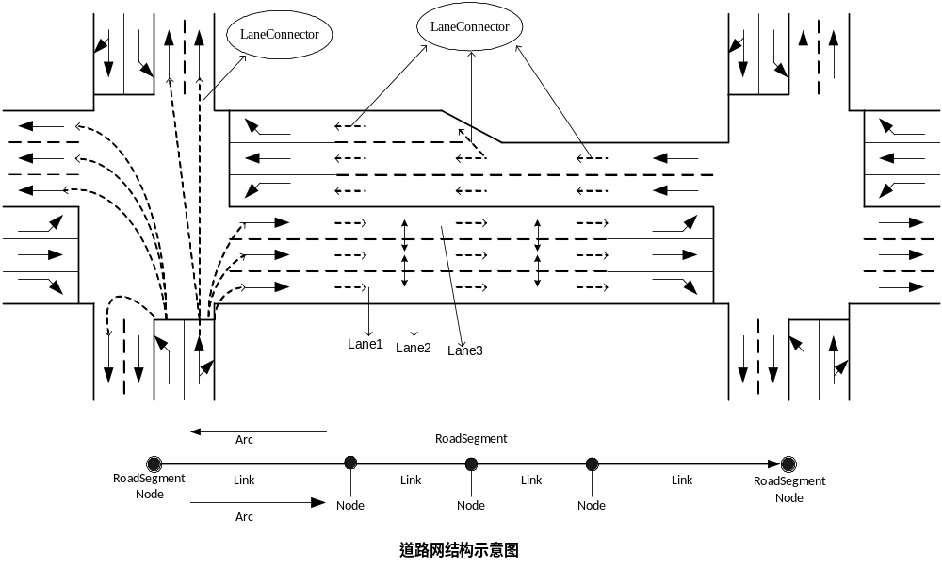图2-1 道路网结构图

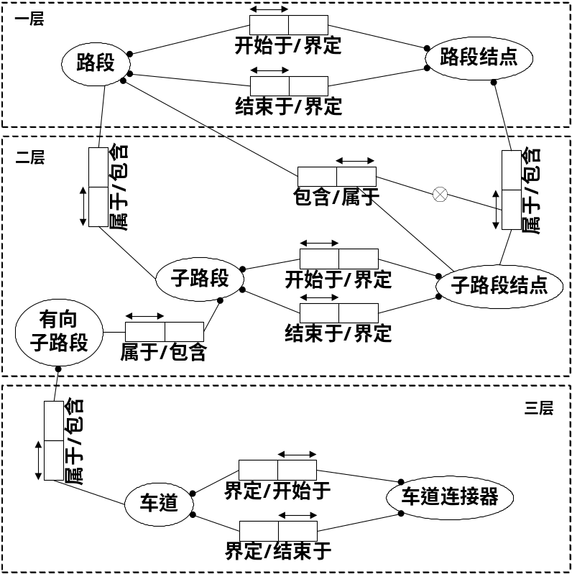
图2-2 道路网概念模型（ORM图）

2.3 数据模型

2.3.1 道路中心线（Road）
道路中心线Road的属性如下：
Road表
序号 | 字段名 | 类型 | 大小 | 说明 | 备注
1 | RoadID | long | 8 |  | 人工录入
2 | RoadType | long | 8 | 道路等级：0高速路；1快速路；2主干道；3次干道；4支路；5  辅道；6匝道；7 。。。 | 人工录入
3 | RoadName | char | 20 | 道路名称 | 人工录入
4 |  |  |  | 其它属性 | 人工录入

2.3.2 路段（RoadSegment）
路段RoadSegment的属性如下：
RoadSegment表
序号 | 字段名 | 类型 | 大小 | 说明 | 备注
1 | RoadSegID | long |  | 路段ID | 使用to converage生成
2 | FRdNodeID | long |  | 起始结点 | 使用to converage生成
3 | TRdNodeID | long |  | 终止结点 | 使用to converage生成
4 | RoadType | int |  | 道路等级：0高速路；1快速路；2主干道；3次干道；4支路；5  辅道；6匝道 | 从Road表中继承
5 | Dir | int |  | 2双向；1单向，与数字化方向相同；-1单向，与数字化方向相反 | 人工录入
6 | Length | float |  | 长度(单位米) | 使用to converage生成
7 | RoadName | char | 20 | 道路名称 | 从Road表中继承
8 | RoadID | int |  |  | 从Road表中继承

2.3.3 路段结点（RoadSegmentNode）
路段结点RoadSegmentNode的属性如下：
RoadSegmentNode表
序号 | 字段名 | 类型 | 大小 | 说明 | 备注
1 | RdSegNodeID | long |  | RoadSegment结点ID | 程序生成
2 | CompositeType | int |  | RD结点类型，1简单结点(如平交路口等)，2复合结点(被抽象的立  交等) | 人工录入
3 | RdNodeType | int |  | 结点类型：1平交2非平交 | 人工录入
4 | AdjLink | char | 50 | 从正北向开始，以顺时针方向记录相邻弧段，用‘/’分隔； | 程序生成
5 | AdjNorthAngle | char | 50 | 正北方向到到各弧段顺时针夹角，仿AdjLink顺序，用‘/’分隔； | 程序生成，仅对平交路口有意义；
6 | RdSegConnState | char | 50 | 转向连通状态，设有n条AdjLink，则有n*n个0-1符号表示，0表示禁行，1表示通行。先后顺序AdjLink相仿 | 程序生成，与车道连通状态一致，可根据车道连通状态生成

2.3.4子路段（Link）
Link表
序号 | 字段名 | 类型 | 大小 | 说明 | 备注
1 | LinkID | long |  | LinkID | 程序生成
2 | FNodeID | long |  | 起始结点 | 程序生成
3 | TNodeID | long |  | 终止结点 | 程序生成
4 | RoadType | int |  | 道路等级：0高速路；1快速路；2主干道；3次干道；4支路；5  辅道；6匝道；7渠化道 | 来源于RoadSegment表；若为后期生成的渠化道，数值为7
5 | Dir | int |  | 2双向；1单向，与数字化方向相同；-1单向，与数字化方向相反 | 人工录入
6 | Length | float |  | 长度(单位米) | 程序生成
7 | RoadSegID | long |  | 关联的RoadSegID | 继承于RoadSegment表，RoadType=7时，不用填
8 | Serial | int |  | 是对应RoadSeg中的第几段，按RoadSegment的数字化方向表示 | 程序生成，没有对应关系时，不填

2.3.5子路段结点（Node）
Node表
序号 | 字段名 | 类型 | 大小 | 说明 | 备注
1 | NodeID | long |  | 结点ID | 程序生成
2 | NodeType | int |  | 结点类型：1平交2非平交 | 人工录入
3 | AdjLink | char | 50 | 从正北向开始，以顺时针方向记录相邻弧段，用‘/’分隔； | 程序生成
4 | AdjNorthAngle | char | 50 | 结点-弧段夹角，具体数字取整，仿AdjLink顺序，用‘/’分隔； | 程序生成，仅对平交路口有意义；
5 | LinkConnState | char | 50 | 转向连通状态，设有n条AdjLink，则有n*n个符号表示，0表示禁行，1表示通行。先后顺序AdjLink相仿 | 程序生成，与车道连通状态一致，可根据车道连通状态生成

2.3.6有向子路段（Arc）
Arc表
序号 | 字段名 | 类型 | 大小 | 说明 | 备注
1 | ArcID | long |  | ArcID | 程序生成
2 | LinkID | Long |  | 所属LinkID | 程序生成
3 | Dir | int |  | 1，与Link数字化方向相同；-1，与Link数字化方向相反 | 程序生成
4 | LaneNum | int |  | 车道数 | 程序生成

2.3.7车道（Lane）
Lane表
序号 | 字段名 | 类型 | 大小 | 说明 | 备注
1 | LaneID | long |  | 车道ID | 程序生成
2 | ArcID | long |  | 所属ArcID | 程序生成
3 | Position | int |  | 在所属Arc中，从左到右的序号，从1开始 | 程序生成
4 | Change | char | 10 | 允许的变道。  "None"：不允许变道  "Left"：仅可向左变道  "Right"：仅可向右变道  "Both"：允许向左向右变道 | 程序生成
5 |  |  |  | 其它属性 | 暂略

2.3.8车道连接器（LaneConnectors）
LaneConnectors表
序号 | 字段名 | 类型 | 大小 | 是否必需录入 | 说明 | 备注
1 | ConnectorID | long |  |  |  | 程序生成
2 | fromLaneID | long |  | √ | 起始车道ID | 程序生成
3 | toLaneID | long |  | √ | 到达车道ID | 程序生成
4 | TurningDir | char |  |  | 描述的转向，如直、左、右等  Straight, Left, Right, Uturn | 程序生成，可由计算机生成，仅对平交路口有意义
5 | Length | float |  |  | 该Connect段的长度 | 程序生成
6 | fromArcID | long |  |  | 起始Arc | 程序生成
7 | toArcID | long |  |  | 终止Arc | 同上
8 | fromLinkID | long |  |  | 起始车道所属Link | 同上
9 | fromDir | int |  |  | 起始车道对Link的相对方向 | 同上
10 | toLinkID | long |  |  | 到达车道所属Link | 同上
11 | toDir | int |  |  | 到达车道对Link的相对方向 | 同上

